Dyslexiepen, bruikbaar voor slechtziende mensen?

Marleen Reinders, Koninklijke Visio

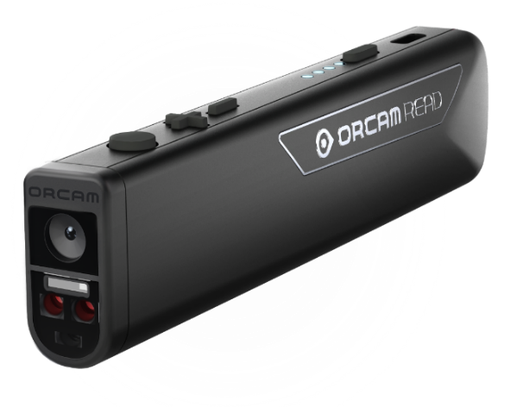 | 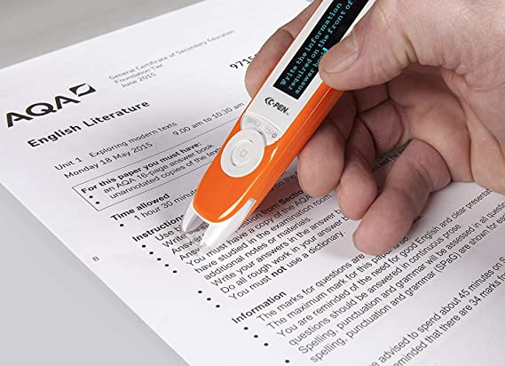

Aanleiding voor dit artikel is mevrouw Wouters. Ze heeft als gevolg van een CVA moeite met lezen. Er is sprake van een goede gezichtsscherpte en ze kan losse letters lezen. Het is voor haar moeilijk om van de losse letters woorden te maken waardoor lezen, met name als ze vermoeid is, niet lukt. Een voorleesapparaat is gedemonstreerd maar mevrouw heeft moeite om uit de hoeveelheid gesproken tekst de essentie te filteren.

Net als mevrouw Wouters zijn er vergelijkbare casussen waardoor je volgende vraag kunt stellen: zou een dyslexiepen een goed hulpmiddel kunnen zijn voor mensen die geen dyslexie hebben, maar wel leesproblemen en een (redelijk) goede gezichtsscherpte, hierbij kun je denken aan mensen met Niet-Aangeboren Hersenletsel (NAH) of Cerebrale Visus Stoornis (CVI). Maar ook mensen met een oogaandoening zouden hier baat bij kunnen hebben, al zijn er voor hen ook andere oplossingen voorhanden.

Op het revalidatiecentrum voor slechtziende en blinde mensen van Koninklijke Visio hebben we twee dyslexiepennen uitgeprobeerd en met elkaar vergeleken: de Orcam Read en de C-Pen Exam Reader. Voor het beoogde doel is er geen uitgesproken winnaar. De pennen werken op verschillende wijze waardoor het afhankelijk is van de leesvraag en leesbehoefte welke mogelijk het meest geschikt zou kunnen zijn.

Wat is een dyslexiepen?
Een dyslexiepen is een apparaat dat gedrukte tekst met een camera scant en daarna hardop voorleest. Sommige pennen beweeg je over de gedrukte tekst, bij anderen richt je op afstand een camera. Zoals de naam al doet vermoeden is het een apparaat dat primair ontwikkeld is voor dyslectici.

1. Orcam Read
De Orcam Read is een handzaam apparaat: het is licht van gewicht en gemakkelijk met één hand te bedienen. Het apparaat wordt geleverd met oplaadkabel, oortelefoon (oortje) en keycord.

Bediening
Bij het inschakelen start de Orcam Read met vertellen dat het apparaat gereed is voor gebruik, en wat de batterijstatus is.
Aan de bovenzijde bevinden zich een viertal goed voelbare knoppen. Van voor naar achter zijn dat de scanknop of bedieningsknop, volume hoger, volume lager en de aan/uit knop. Bij de Orcam Read kun je de optionele app downloaden op smartphone of tablet. Momenteel is de app alleen beschikbaar in Apple App Store. De Orcam Read app is toegankelijk voor slechtziende en blinde mensen en werkt goed met VoiceOver. In de app kunnen vlot en simpel instellingen zoals leessnelheid, volume en taal aangepast worden. Instellingen aanpassen kan niet alleen via de app maar ook op het apparaat zelf. Je doet dit met een gesproken menu dat je met de knoppen kan bedienen.

Voorlezen
Als je een tekst wil laten voorlezen doet je dat door de pen naar het papier te richten en een foto te maken van de tekst. Daarna wordt de tekst door het apparaat herkent en omgezet naar spraak. Deze zogenaamde OCR-techniek is vergelijkbaar met een klassiek voorleesapparaat of een app die tekst kan herkennen.

Het apparaat kent twee leesmodi. Bij de keuze voor “muis” is een laseraanwijzer te zien in vorm van een muispijl. Door deze muisaanwijzer in een tekstblok te plaatsen wordt het betreffende tekstblok voorgelezen. Na het tekstblok stopt de Orcam Read met voorlezen.

Een heel artikel kun je lezen met de optie “rand”. Op het papier worden vier hoeken geprojecteerd in rode laser met een punt in het midden. Door het plaatsen van de hoeken kun je een artikel selecteren. Hierbij kun je het kader vergroten door meer afstand te creëren tot het papier. Op deze manier kun je een geheel A4 goed voor laten lezen. Wisselen tussen beide modi is vlot mogelijk door het tegelijk indrukken van de volumeknoppen.

Het is niet mogelijk om de tekst op te slaan voor later gebruik, of over te zetten naar een computer.

Prestaties
We hebben verschillende tekstformaten en lettertypes geprobeerd te laten voorlezen. De kwaliteit van tekstherkenning vonden we goed en in grote lijnen vergelijkbaar met die van de meeste voorleesapparaten. Gedrukte tekst (zwartdruk) werd met weinig fouten voorgelezen. Dit is ook het geval bij als de tekst of achtergrond een andere kleur had, of op glossy paper in een tijdschrift was afgedrukt.
Het leestempo kon je hierbij wel (sterk) variëren, maar dit moest je wel vooraf instellen via het menu of de app.

Conclusie Orcam Read
De Orcam Read is een klein en handzaam voorleesapparaat waarmee je tekstblokken, artikelen of een hele pagina kan laten voorlezen.
Om het apparaat te kunnen gebruiken moet je de globale opmaak van tekst kunnen onderscheiden en daar de camera op kunnen richten. Ook moet je de positie van de laser aanwijzer globaal kunnen onderscheiden.

Door tijdens de leessessie de volumeknoppen Plus en Min gebruiken, kun je in de tekst "scrollen". De OrCam Read springt dan door (of terug) naar het volgende of vorige leesteken. Zo kun je tekst laten herhalen of verder spoelen.

Pluspunten
- Leest gekleurde tekst, of tekst met een gekleurde achtergrond.
- Leest verschillende tekstformaten, ook krantenkoppen.
- Grootte van het te lezen tekstblok is te selecteren.
- Oplaadbaar, werkt met opgeladen accu 4 uur.

Minpunten
- Geen auditieve begeleiding bij het richten van de camera.
- Prijsindicatie 1900 euro.

Meer informatie over Orcam Read: www.orcam.com/nl/read . In Nederland is de Orcam Read verkrijgbaar via Babbage.

2. C-Pen Exam Reader
De C-Pen is net als de Orcam Read een handzaam apparaat. De pen is oranje gekleurd en is aan de voorzijde voorzien van een klein schermpje. De C-Pen wordt geleverd met oortelefoon en oplaadkabel.

Bediening
Aan de voorzijde van het apparaat onder het schermpje bevinden zich vier bedieningsknoppen. Twee van de knoppen zijn samen uitgevoerd als ronde knop voor de pijltoetsen, met daarbinnen een tweede bevestigingsknop. De terugknop en de menuknop zijn ook als combi uitgevoerd en sluiten aan op de grote ronde knop.

Als je de pen voor de eerste keer aanzet stelt deze een aantal vragen waaronder de vraag of het spraakmenu aangezet moet worden en in welke taal. Deze vragen beantwoord je met de bedieningsknoppen aan de hand van gesproken instructies. Je hoeft hiervoor niet het schermpje af te lezen.

In tegenstelling tot de Orcam Read die een foto maakt lijkt de werking van de C- lijkt meer op schrijven. Tijdens het instellen kies je voor links- of rechtshandig gebruik. Je scant de tekst door de C-Pen regel voor regel over de tekst te bewegen. In de pen zit een lampje dat tijdens dit proces aangeeft waar je op dit moment aan het scannen bent.

Voorlezen
De met de C-Pen gescande regel wordt direct voorgelezen. De gescande tekst is terug te lezen vanaf het schermpje. Deze tekst is klein zal niet door iedereen gelezen kunnen worden. Geen nood, want de hele tekst kun je ook terugluisteren door de cursor met de pijltoetsen vooraan te plaatsen en met bevestigingsknop het voorlezen te starten.

Het is niet mogelijk om de tekst op te slaan voor later gebruik, of over te zetten naar een computer.

De pen heeft een aantal extra functies om het voorlezen aan te passen. Naast stemsnelheid en volume kun je kiezen voor het invoegen van een woordpauze of een interpunctiepauze. Bij deze functies hoor je tijdens voorlezen een extra pauze tussen woorden of bij een leesteken.

Prestaties
Om de tekst goed te kunnen laten herkennen moest deze tijdens het scannen binnen het lichtje van de pen vallen. Sommige koppen in de tekst waren daardoor te groot om gescand te kunnen worden. Tot een lettergrootte van 36 punten (denk hierbij aan een flinke krantenkop) gaat het scannen goed.

Tijdens het scannen moesten we even oefenen om het goede scantempo te vinden. Bij te langzaam bewegen over de tekst wordt er woord voor woord gelezen en is de spraak niet vloeiend. Bij te snel bewegen neemt echter het aantal scanfouten toe. Eenmaal de juiste scansnelheid gevonden werden de zinnen netjes aan elkaar geplakt, waardoor een goed lopende tekst ontstond.

Omdat je voor elke regel de pen over de tekst moet halen vonden we het lezen van lange teksten nogal bewerkelijk.

Het is overigens ook mogelijk om het direct voorlezen uit te schakelen. Er kunnen dan verschillende regels worden gescand die daarna achter elkaar worden voorgelezen. Voor het doel dat wij voor ogen hebben verwachten we dat deze functie niet veel meerwaarde zal hebben.

Conclusie C-Pen
De C-Pen is een klein en handzaam voorleesapparaat, geschikt is voor leesondersteuning in situaties waarbij je enkele woorden of regels wilt lezen. Om de C-Pen te kunnen gebruiken moet je in staat zijn om de regels van elkaar te onderscheiden. Het lezen van grote teksten is wel mogelijk, maar nogal bewerkelijk.

Pluspunten
- Leest gekleurde tekst, of tekst met een gekleurde achtergrond.
- Leest alleen daar waar aangegeven, stopt bij stilhouden van de pen.
- Werkt met ingebouwde oplaadbare accu.
- Prijsindicatie 324 euro.

Minpunten
- Koppen groter dan 36 punts kunnen niet goed gelezen worden.
- Bewerkelijk om langere teksten met meer pagina’s te lezen zoals hele artikelen.
- Je moet in staat zijn om precies over de juiste regel te scannen.

De C-Pen is onder meer verkrijgbaar via Bol.com.

Evaluatie
Er zijn zeker mogelijkheden om een dyslexiepen in te zetten voor mensen met leesproblemen zoals mensen met NAH of CVI. Het is hierbij wel noodzakelijk dat ze voldoende kunnen zien en in staat zijn om de handelingen te verrichten die nodig zijn om de tekst te kunnen scannen. Bij de Orcam Read gaat het dan om het goed kunnen richten van de camera en bij de C-Pen om de pen over de tekstregels te kunnen slepen.

De handzaamheid van beide dyslexiepennen is een bijkomend voordeel, ze zijn licht in gewicht en passen zo in de tas.

Beide apparaten herkennen de tekst goed en lezen duidelijk. Bij de afweging of één beide van apparaten geschikt is, is het belang je af te vragen wat de gebruiker ermee wil - en kan - gaan doen. Is het doel om een enkel woord of enkele zin te lezen, of gaat het ook om langere teksten?

Voor een afgepaste hoeveelheid tekst is de C-Pen een geschikte optie. Wanneer er hele brieven, artikelen of pagina’s gelezen moeten worden is de Orcam Read beter geschikt. Merk op dat het prijsniveau van de Orcam Read meer dan vijfmaal hoger ligt.

Op moment van schrijven wordt geen van beide apparaten vergoeding vanuit de zorgverzekeraar. Mogelijk kan dit in de toekomst nog veranderen.

En mevrouw Wouters?
Mevrouw Wouters is erg positief over de apparaten. Ze wil de pen met name gebruiken voor het lezen van post wanneer lezen door vermoeidheid niet meer gaat. Door te kijken naar de opmaak van de brief kan ze goed bepalen waar de essentiële informatie staat. De tekstblokken die de Orcam Read fotografeert geven haar meer informatie dan ze nodig heeft, waardoor ze alsnog energie moet steken in het filteren van informatie. Ze heeft daarom voor de C-Pen gekozen.

Heb je nog vragen?
Mail naar kennisportaal@visio.org, of bel 088 585 56 66.
Meer artikelen, video’s en podcasts vind je op kennisportaal.visio.org

Koninklijke Visio
expertisecentrum voor slechtziende en blinde mensen
www.visio.org

